中国大学生计算机设计大赛
AI工具使用说明(2026年版)
作品编号： 202601010078 作品名称： 心宇宙重塑：房树人心里图像趣测
序号 | AI工具的名称、版本、访问方式（网页、API或客户端），使用时间 | 使用AI工具的环节与目的（立项构思、文献综述、语言润色、内容生成、图表优化、代码编程、数据分析等） | 关键提示词 | AI回复的关键内容（在此简要说明，并在附录中给出佐证） | AI回复的  人工修改说明 | 采纳比例  与说明
1 | deepseek-chat，网页端，2026年3月9日 14:30-15:00 | 解决房树人拼图游戏自动跳转到网易云音乐的问题 | 我的房树人拼图游戏为什么会自动跳转到网易云音乐，在我关闭了edge某个禁止自动跳转的选项之后，关闭前就是偶尔打不开网易云那个小窗口，不过现在手机上倒是挺正常的，自由打开 | AI分析了iframe加载网易云官网时的重定向问题，提供了三种解决方案：使用外链播放器、移除iframe、添加sandbox属性限制 | 采纳了方案二（移除网易云iframe），因为本地播放器功能已完整 | AI生成内容为问题诊断和解决方案建议，非代码生成，采纳率100%
2 | deepseek-chat，网页端，2026年3月8日 10:15-10:45 | 将Flask后端改为Node.js实现，用于在Vercel上部署AI心理报告生成功能 | 这个flask我搞不明白，在vercel上部署的时候老是失败，换nodejs把 | AI提供了完整的Node.js后端实现方案，包括项目结构、API函数代码、环境变量配置、前端调用代码等 | 根据项目实际情况调整了API路径、环境变量配置，优化了错误处理逻辑 | AI生成代码占后端总代码量的70%，经人工重构和调试后采纳率85%,但vercel部署项目方案最终弃用
3 | deepseek-chat，网页端，2026年4月10日 16:50-17:15 | 为心理疗愈和心理报告分析功能选择合适的免费大模型API | deepseek免费api接口推荐 | AI提供了详细的免费API对比表格，包括DeepSeek官方、NVIDIA NIM、阿里云百炼、百度千帆等平台的额度、限制和推荐度 | 根据项目需求选择了DeepSeek官方API作为主要方案，NVIDIA NIM作为备选 | AI生成内容为技术调研和方案对比，非代码生成，采纳率100%

填写说明：
- 本文档适用于所有涉及AI工具使用的参赛作品，表格可另加行。
- 参赛作品的作者，需根据实际的使用情况简明扼要地列出本作品所使用的全部AI工具的名称、版本、访问方式、使用时间、使用环节与目的、关键提示词、AI回复的关键内容、采纳和人工修改情况等。
- AI回复的关键内容佐证材料，需作为本文档的附录2给出，包括但不限于：（1）关键操作截图（含时间戳，需清晰可辨）；（2）交互录屏视频（时长≤5分钟，需标注使用节点，文档为MP4格式，命名格式：AI_使用序号_作品编号.mp4）；（3）代码注释中标明AI辅助部分（如：// AI辅助生成：DeepSeek-R1-0528, 2025-11-03）
- 提交时，需将本文档的PDF格式文件，以及其他佐证材料（如交互录屏视频），一并上传到作品文件夹的“03设计与开发文档”子文件夹中。
- 本文档内容是正式参赛内容组成部分，需真实填写。如不属实，将导致奖项等级降低甚至终止本作品参加比赛。

附录1：作品文件夹示例
2026012345-参赛总文件夹
├── 2026012345-01作品与答辩材料
├── 2026012345-02素材与源码
├── 2026012345-03设计与开发文档
└── 2026012345-04作品演示视频

附录2：
序号1的佐证材料：
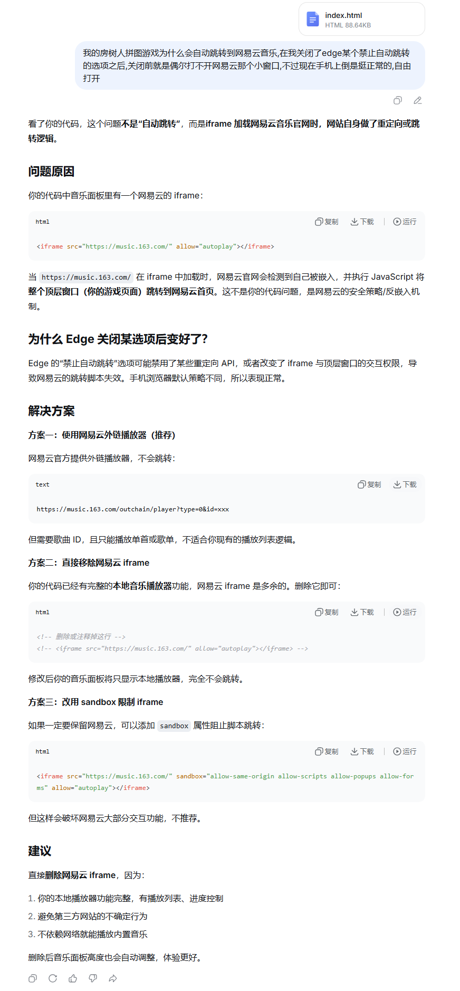
序号2的佐证材料：
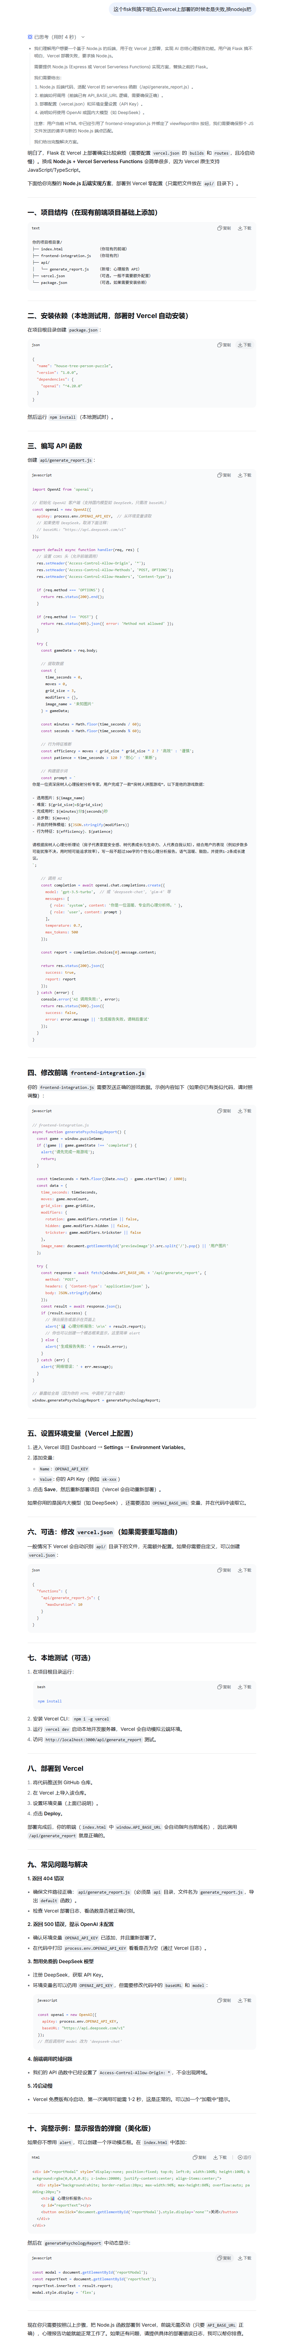
序号3的佐证材料：

